«ПРАВИЛА ЛИЧНОЙ БЕЗОПАСНОСТИ ПРИ ВОЗНИКНОВЕНИИ ПОЖАРА»

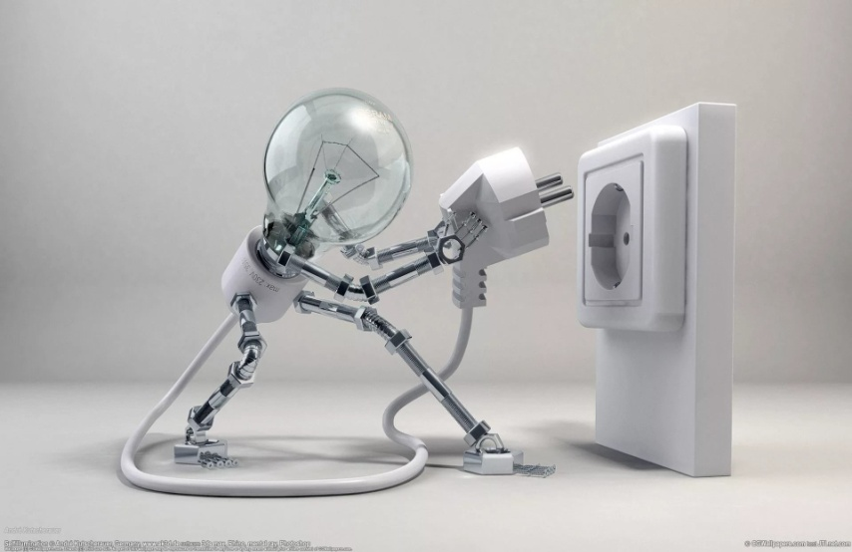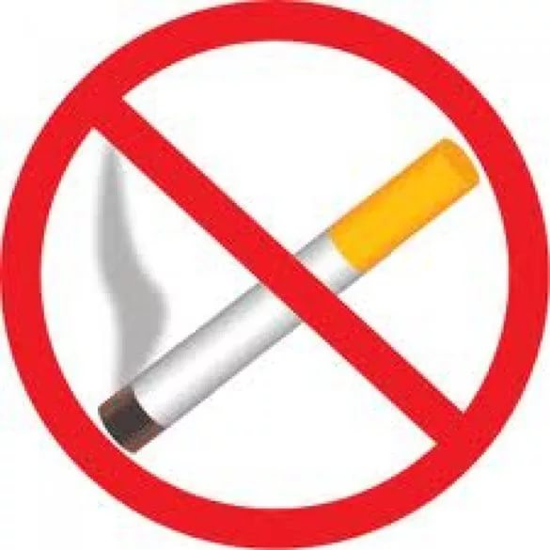

Уходя из дома выключай электроприборы! Маленькая сигарета, большая беда!

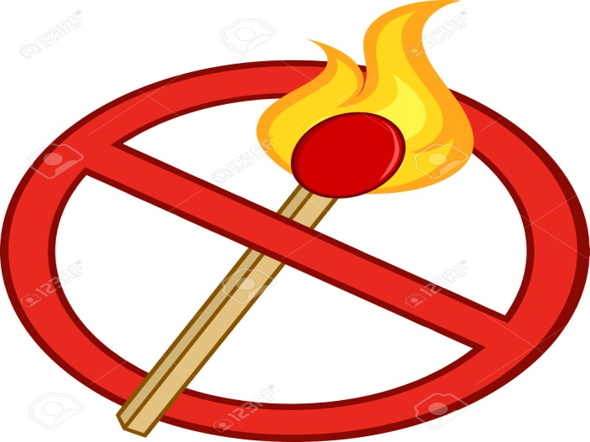

Детская шалость с огнем! Если случился пожар, прежде всего
Не оставляйте детей без присмотра! вызывайте пожарную охрану 01

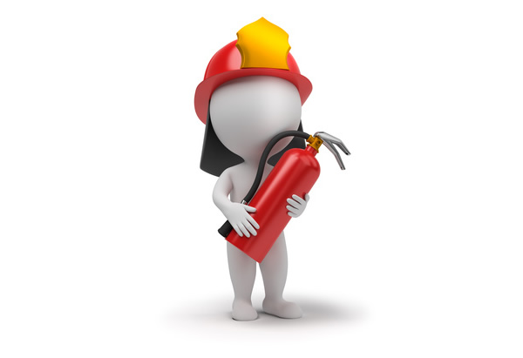

Приступайте к тушению огня подручными Примите меры по эвакуации людей!
средствами!

Защитите себя, своих близких, свое имущество от пожара!
«112» с мобильного или по телефоу «91-60-01»

Начальник команды
Пожарной команды (поселок Высокий мыс)
А.Н. Благодарёв

